**Proyecto Instalaciones Deportivas los Nevados**

**Presentado por:**

**David Herrera Herrera**

**Código: 0000021271**

**Presentado a:**

**Cesar Franco**

**Programación 2**

**Lunes 7:00 am**, **viernes 7:00 am**

**Universidad de Caldas**

**Facultad de Ingeniería**

**Departamento de Sistemas y computación**

**6 de octubre**

**2023**

**Diagrama del proyecto:**

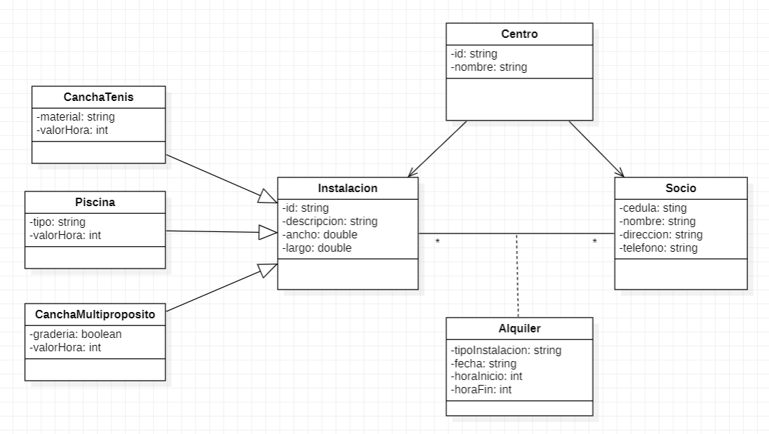

**Planificación del Proyecto de Software para el Centro Deportivo Los Nevados**

**1. Definir los objetivos del proyecto**

Desarrollar una aplicación web para gestionar información del centro deportivo, como instalaciones, socios, y registros de alquileres.

Mejorar el proceso de alquiler de las instalaciones, evitando cruces de horarios y calculando automáticamente los costos asociados.

**2. Identificar los requisitos del proyecto**

**Funcionales:**

Registro de instalaciones deportivas.

Consulta de instalaciones deportivas por número.

Registro de socios.

Alquiler de instalaciones por parte de socios.

Consulta de alquileres por socio.

Verificación de disponibilidad de instalación en base a fecha y hora.

Cálculo del valor de alquiler.

**No Funcionales:**

Rapidez en la carga de la aplicación.

Interfaz de usuario amigable y fácil de usar.

**3. Establecer el alcance del proyecto**

**Se desarrollará una aplicación web que incluirá módulos para:**

Instalaciones deportivas.

Socios.

Alquileres.

**Queda fuera del alcance:**

Reservas online por parte de los socios.

Módulo de pagos electrónicos.

**4. Identificar los recursos necesarios**

Desarrolladores de software (Front-end y Back-end).

Diseñador de interfaces.

Base de datos.

Hosting para la aplicación.

Herramientas de gestión de proyectos y versionamiento.

**5. Establecer un cronograma y un presupuesto**

**Cronograma:**

Análisis y diseño: 3 semanas.

Desarrollo: 8 semanas.

Pruebas: 2 semanas.

Implementación: 1 semana.

**Presupuesto:**

Estimado inicial de $25,000, considerando salarios, infraestructura y otros gastos.

**6. Gestionar los riesgos del proyecto**

Cambios en los requisitos.

Falta de recursos.

Retrasos en las entregas.

Problemas técnicos con la infraestructura.

**7. Comunicar el plan del proyecto**

Se realizarán reuniones semanales con el equipo y stakeholders para actualizar sobre el progreso, retos y decisiones importantes.

**Consejos adicionales para este proyecto:**

**Involucrar a las partes interesadas:** Realizar reuniones con el equipo administrativo del centro deportivo para entender mejor sus necesidades y expectativas.

**Ser realista:** Considerando la complejidad de la aplicación, es fundamental no sobrecargar el alcance inicial y centrarse en las funcionalidades más críticas.

**Ser flexible:** Estar dispuesto a adaptarse a cambios en el proceso, ya sea por retroalimentación del cliente o desafíos técnicos.

**Documentar el plan:** Mantener una documentación actualizada y accesible a todo el equipo.

**Utilice herramientas que le faciliten el trabajo:** Herramientas como Trello, Jira o Asana pueden ser útiles para la gestión del proyecto. Google Sheets puede servir para crear el cronograma.

Con base en este plan, se puede proceder con la fase de diseño y posteriormente con la implementación del proyecto.